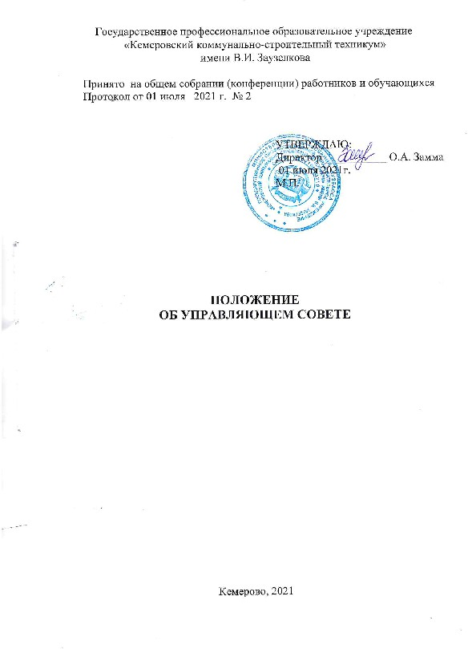

ДОКУМЕНТ ПОДПИСАН ЭЛЕКТРОННОЙ ПОДПИСЬЮ

Сертификат: 00A09F95137E03ED6E8223FFD691933BB4

Владелец: Замма Ольга Алексеевна Действителен: с 25.02.2022 до 21.05.2023

# Общие положения

* 1. Положение Об Управляющем совете (далее – Положение) является локальным нормативным актом, определяющим полномочия, состав, задачи, организацию деятельности Управляющего совета в Государственном профессиональном образовательном учреждении

«Кемеровский коммунально-строительный техникум» имени В.И. Заузелкова (далее – ГПОУ ККСТ, учреждение).

* 1. Положение разработано в соответствии с:
* Федеральным законом от 29.12.2012 N 273-ФЗ «Об образовании в Российской Федерации»,
* Уставом ГПОУ ККСТ.
  1. Настоящее Положение вступает в силу с момента его принятия общим собранием (конференцией) работников и обучающихся.
  2. Управляющий совет учреждения является коллегиальным органом управления, реализующим принцип государственно-общественного характера управления учреждением и осуществляющим в соответствии с Уставом учреждения решение отдельных вопросов, относящихся к его компетенции.
  3. Настоящее Положение утверждено с учетом мнения Студенческого совета (протокол от № ), совета родителей (законных представителей) несовершеннолетних обучающихся ГПОУ ККСТ (протокол от № ).

# Состав Управляющего совета

* 1. Общая численность Управляющего совета определяется в количестве не менее 10 человек.
  2. Управляющий совет является правомочным, если на заседании присутствует не менее двух третей его членов.
  3. Управляющий совет избирается сроком на 3 года.
  4. Управляющий совет является выборным представительным органом, в состав которого входят представители**:**
* родителей (законных представителей) студентов - 2;
* работников учреждения (в том числе директор) – 5;
* обучающихся – 2;

-представители работодателей - 2.

* 1. Управляющий совет учреждения создается с использованием процедуры выборов представителей.
  2. Выборы в Управляющий совет проходят открытым голосованием на Общем собрании (конференции) работников и обучающихся.
  3. Член Совета может выйти, а также может быть выведен из его состава в следующих случаях:

а) по желанию члена совета, выраженному в письменной форме;

б) при увольнении с работы директора или работника, избранного членом совета;

в) по окончании ГПОУ ККСТ – из числа студентов, родителей (законных представителей студентов);

г) по решению Общего собрания (конференции) работников и обучающегося в случае систематического (два и более раз подряд) пропуска заседаний Управляющего совета без уважительной причины.

6.3 После выхода (вывода) из состава Управляющего совета его члена, совет принимает меры для замещения выбывшего члена посредством довыборов.

# Задачи Управляющего совета

* 1. Деятельность Управляющего совета направлена на решение следующих задач:
     1. определение основных направлений развития совета;
     2. содействие организации и совершенствованию образовательного и воспитательного процессов;
     3. содействие созданию в Учреждении оптимальных условий и форм организации образовательного процесса;
     4. финансово-экономическое содействие работе Учреждения за счет рационального использования выделяемых учреждению бюджетных средств, доходов от собственной, приносящей доход, деятельности и привлечения средств из внебюджетных источников;

3.1.5. обеспечение прозрачности привлекаемых и расходуемых финансовых и материальных средств;

* + 1. участие в формировании единоличного органа управления учреждения (директор) и осуществление контроля за его деятельностью;
    2. контроль за качеством и безопасностью условий обучения и воспитания в учреждении;
    3. повышение финансово-экономической деятельности учреждения, стимулирование труда его работников.

# Компетенция Управляющего совета

* 1. К компетенции Управляющего совета относится:
     1. Утверждение документов, регламентирующих деятельность Управляющего совета в соответствии с Уставом и определяющих основные направления его деятельности в пределах его компетенции.
     2. Рассмотрение и обсуждение Программы развития учреждения. Внесение своих предложений и рекомендаций при ее подготовке.
     3. Организация и проведение независимой оценки деятельности ГПОУ ККСТ.
     4. Созывает Общее собрание (конференцию) работников и обучающихся для решения вопросов, отнесенных Уставом к компетенции Общего собрания (конференции).
     5. Обеспечивает участие представителей общественности, в том числе из числа потенциальных работодателей:
        + в процедурах итоговой аттестации обучающихся;
        + в процедурах проведения общественной экспертизы (экспертиза соблюдения прав участников образовательного процесса, экспертиза качества условий организации образовательного процесса в ГПОУ ККСТ, экспертиза инновационных программ).
     6. Осуществляет контроль за качеством и безопасностью условий обучения и воспитания в ГПОУ ККСТ.
     7. Рассматривает проекты локальных нормативных актов ГПОУ ККСТ и дает свои рекомендации по их разработке и применению.
  2. Участвует в подготовке и обсуждении публичного (ежегодного) доклада.
  3. Содействует привлечению внебюджетных средств для обеспечения деятельности и развития ГПОУ ККСТ.
  4. Вносит директору ГПОУ ККСТ предложения в части материально- технического обеспечения и оснащения образовательного процесса, оборудования учебных аудиторий, мастерских и других помещений учреждения (в пределах выделяемых средств).
  5. Обеспечивает информирование общественности о деятельности ГПОУ ККСТ и самого Управляющего совета.

# Организация деятельности

* 1. Деятельность Управляющего совета осуществляется в соответствии с Уставом, настоящим Положением.
  2. Деятельность членов Управляющего совета основывается на принципах добровольности участия в его работе, коллегиальности принятия решений, гласности.
  3. Члены Управляющего совета осуществляют свою работу в Управляющем совете на общественных началах.
  4. Из числа членов Управляющего совета избираются председатель и секретарь.
  5. Организационной формой работы совета является заседание.
  6. Заседания Управляющего совета проходят в соответствии с ежегодным планом, по мере необходимости, но не реже 2 раз в год**.**
  7. Очередное заседание совета созывается председателем.
  8. Внеочередное заседание проводится по требованию 2/3 его членов, либо по инициативе директора.
  9. Управляющий совет вправе принимать решения по вопросам, отнесенным к его компетенции.

5.10. Для принятия решения совет вправе:

а) приглашать на заседания работников учреждения для получения разъяснений, консультаций по вопросам, отнесенным к его компетенции;

б) запрашивать и получать у директора информацию, необходимую для решения задач, возложенных на совет.

* 1. Решения Управляющего совета принимаются открытым голосованием.
  2. Решения Управляющего совета носят рекомендательный характер.
  3. Ежегодные планы работы и отчеты входят в номенклатуру дел Учреждения.
  4. Протоколы заседаний Управляющего совета, его решения оформляются секретарем в «Книгу протоколов заседаний Управляющего совета учреждения».
  5. .Каждый протокол подписывается председателем и секретарем совета.

5.13. Организационно-техническое обеспечение деятельности совета возлагается на директора учреждения.

# Ответственность

* 1. Члены управляющего совета несут ответственность в соответствии с действующим законодательством Российской Федерации.
  2. Член совета, систематически два и более раз подряд) не посещающий заседания без уважительных причин, может быть выведен из его состава по решению Общего собрания (конференции) работников и обучающихся.
  3. Решения Совета, противоречащие действующему законодательству Российской Федерации, Уставу, Коллективному договору недействительны с момента их принятия и не подлежат исполнению директором, работниками учреждения и иными участниками образовательных отношений.

